济宁医学院
2021年春季网络招聘会
用人单位操作手册

一、注册登录
用人单位请登录济宁医学院就业信息网申请“线上招聘会”报名（网址http://jyzdjnmc.sdbys.com/）。
未注册单位

已注册单位

济宁医学院就业信息网
http://jyzdjnmc.sdbys.com/
济宁医学院就业信息网
http://jyzdjnmc.sdbys.com/

雇主登录—>立即注册
雇主登录—>单位登录

填写基本注册资料

招聘会预定

审核通过后即成为已注册单位
填写报名表—>学校审核

二、申请参加招聘会
1.通过认证审核后，再次选择【单位登录】进入【用人单位中心】页面；
2.在用人单位中心页面【招聘会展位预定】栏目中找到本次招聘会并点击【预定展位】
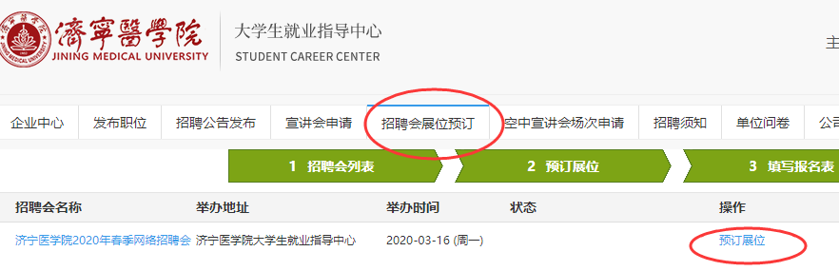
3.进入页面后，按照流程填写完善【展位申请报名表】【单位简介】【职位需求】，完成后点击【提交】，即完成招聘会报名。
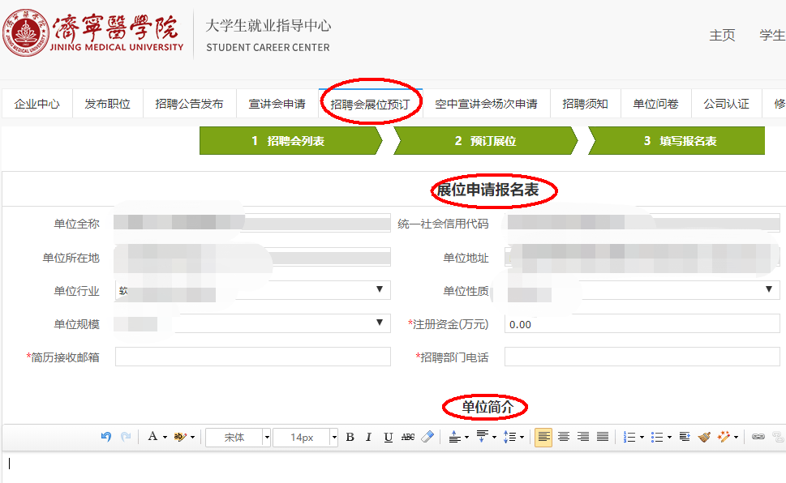
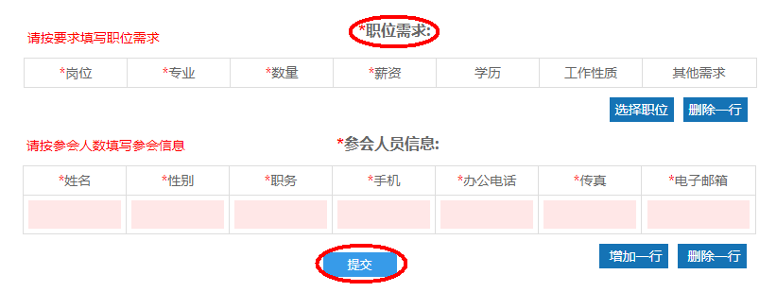
4.有宣讲需求的单位，可点击用人单位中心页面【宣讲会申请】，填写宣讲信息，学校审核通过后将配合宣传。
三、查看预订情况
用人单位报名成功后，请随时关注招聘会审核状态。可通过以下方式及时了解报名情况：
方法一：登录系统选择【招聘会展位预订】，查看【招聘会列表】中的审核状态。
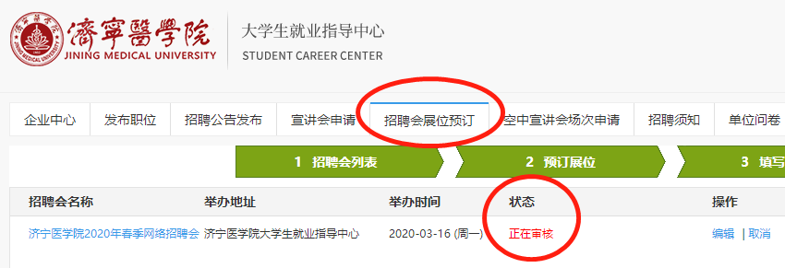
方法二：待学校审核完毕后，学校对通过审核的用人单位发送有关参会通知的邮件（单位注册时所提供的邮箱地址)，请及时查看。
四、简历接收与查看
学生在线投递电子简历后，用人单位可以通过以下两种方式查看：
1.登录学校就业信息网，点击【收到简历】可查看简历，对符合要求的学生可发送面试邀请。
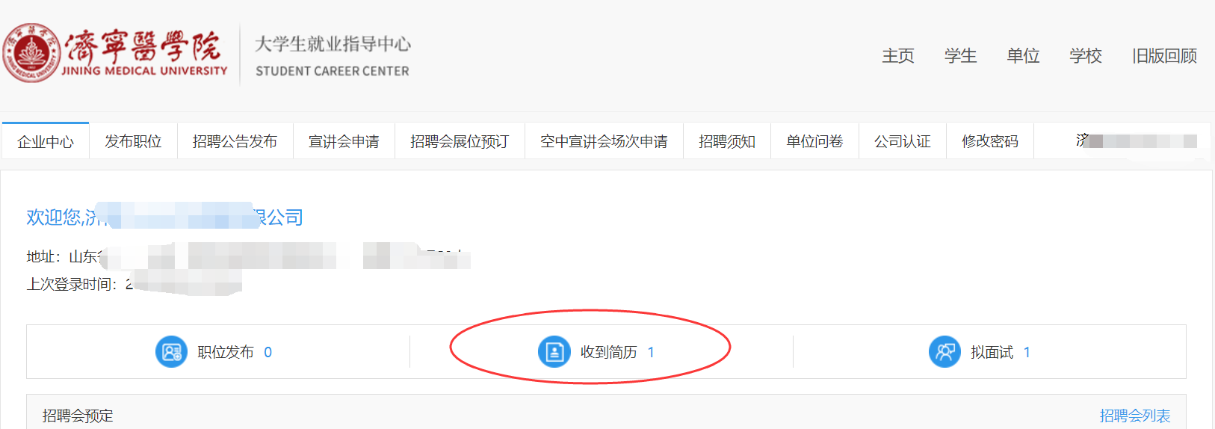
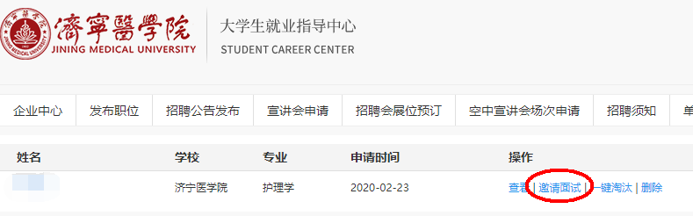
2.通过注册时填写的电子邮箱查看，求职者投递的简历会通过邮件形式发送到用人单位的邮箱。
五、面试
可通过两种方式进行面试：
1.用人单位自行联系投递简历的求职者，自行选择聊天工具进行线上面试。
2.本平台所提供面试工具。
（1）求职者投递简历结束后通过扫描线上双选会活动界面的二维码，进入面试小程序，视频回答用人单位事先设置好的1-3个问题。
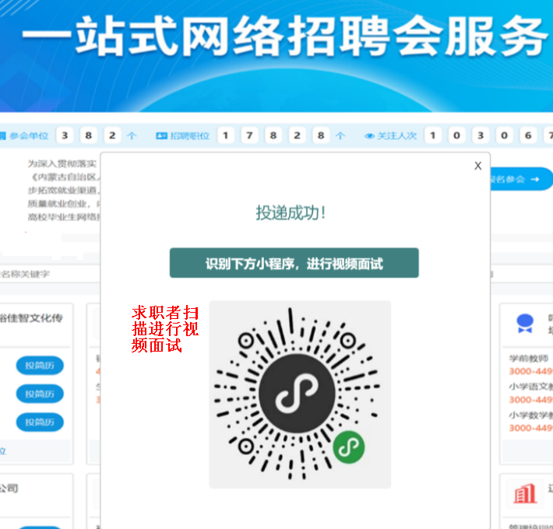
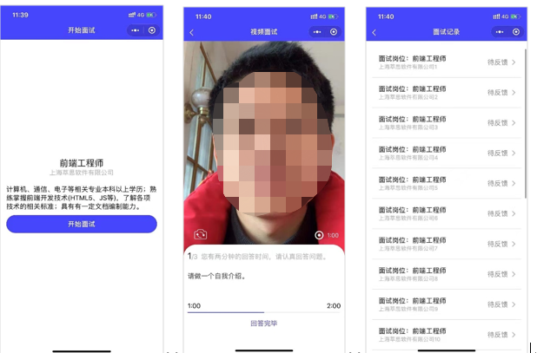
（2）用人单位端进入网络招聘会，点击进入【面试大厅】，可以看到职位申请情况。点击具体职位，进入投递到该职位的学生列表，可查看简历或面试视频，并给出审核结果：合格/淘汰/待定。
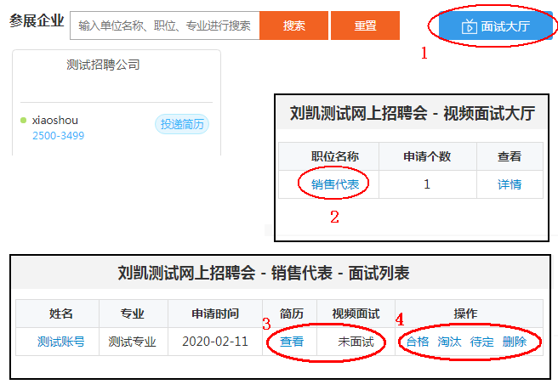

六、其他事宜
注册及系统使用过程中出现问题，请及时与技术中心联系。
联 系 人：马老师
联系电话：18765820630

济宁医学院
大学生就业指导中心
2021年

